Samedi 30 mars – Déjeuner aux Grands Buffets
Giratoire de la Liberté - 11000 Narbonne
Rendez-vous à 11h30 – limité à 30 participants
Réservations sur Weezevent ou email à occitanie@chainefrance.fr
Weezevent :

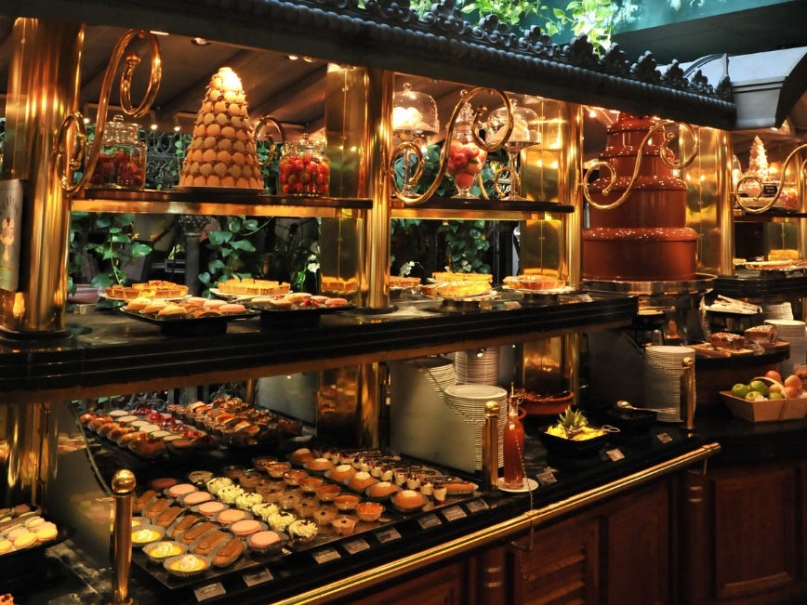
Menu à Discrétion, Grands Vins, et Eau Plate ou Gazeuse Comprises – tarif membre et invité : tarif en cours (non-membre tarif en cours)

Les Grands Buffets rassemblent toutes les pépites incontournables du patrimoine gastronomique des terroirs français ; pour n’en nommer que quelques-uns : canard au sang, lièvre à la Royale, foie gras dans tous ses états, homard grillé ou à l’américaine, vol-au-vent au ris de veau et morilles, caille farcie au foie gras, huîtres en sabayon, tripes mijotées, tête de veau gribiche, cassoulet, blanquette de veau à l’ancienne, os à moelle à la fleur de sel, sèches à la sétoise… Dans une profusion à perdre la raison, les plats « canaille » de nos terroirs côtoient les plats incontournables de la cuisine traditionnelle française. Chacun peut ainsi donner libre cours à ses envies en composant un menu complet au gré de l’inspiration du moment. Ce véritable périple gastronomique débute par une halte dans l’univers des hors d’œuvres et un détour par les fruits de mer, suivis d’une visite à l’atelier rôtisserie et son imposant mur de broches qui met en scène une procession interminable de cochons de lait entiers et agneaux de lait des Pyrénées et pièces de bœuf ; le repas est ponctué par la plus grande collection de fromages du monde (111 variétés) ! Pour conclure, un tableau final composé d’une cinquantaine de pâtisseries et une myriade de glaces s’offrent aux convives dans le tout nouvel espace dédié aux crèmes glacées

Le Grand Menu - Buffets à discrétion :
Les entrées : Les 9 variétés de foie gras (nature, au sel, au poivre, au piment basque ou au muscat de Rivesaltes et en crème brûlée), La cascade de homards et ses fruits de mer (huîtres, tourteaux, langoustines, écrevisses ...), Les crudités issues de l'agriculture biologique, Les spécialités charcutières maison, Terrines, Pâtés en croute…. Le bar à jambons et son assortiment de charcuteries, L’assortiment de fritures (cuisses de grenouille, galettes de crevettes, petite friture d'anchois...)
Rôtisserie : Les recettes de haute gastronomie comprenant le Lièvre à la Royale dans une préparation inspirée du 19eme siècle, le Canard au Sang élaboré dans le respect du rituel ancestral des Maîtres Canardiers, le Foie Gras poché dans son bouillon de Cèpes. A la broche: cochon de lait et agneau de lait des Pyrénées, rognon de veau rôti dans sa graisse… Les plats Signature : vol au vent de ris de veau aux morilles, huître chaude en sabayon de muscat de Rivesaltes, os à moelle, coquille St Jacques à la nantaise, oeuf Bio poché et champignons forestiers arôme truffe. Les préparations à la demande : Côte de Boeuf gargantuesque, escalope de foie gras de canard poêlée et feuilleté aux champignons bio, tournedos au foie gras, magret de canard, turbot entier rôti au four. Les plats cuisinés traditionnels : Quenelle de brochet, Homard à l'américaine, Tripes à l’ancienne, Blanquette de veau, Civet de sanglier, Tête de veau sauce gribiche, Aile de raie aux câpres, Saumon à l’oseille… L’atelier de steak tartare de bœuf ou de cheval.
Les fromages. La plus grande collection de fromages au monde : La sélection de 111 fromages élaborée avec Xavier Thuret, meilleur ouvrier fromager de France a été consacrée par le Guinness des Records comme « le plus grand plateau de fromage dans un restaurant au monde ».
Buffet des desserts : Les 50 pâtisseries maison comprenant les desserts traditionnels, Babas au Rhum, éclairs, Opéra, Paris-Brest, Macarons, et les desserts de grands-mères, pommes au four, Riz au lait, Tarte Tatin, Mousse au chocolat, mais aussi, réalisées devant vous sur la célèbre table en argent du Negresco, les crêpes Suzette, les bananes flambées et l’omelette norvégienne et pour terminer, les glaces et sorbets artisanaux.
L’espace glacier : il est animé par deux professionnels qui confectionneront devant vous les grands classiques de la coupe glacée tels que Pêche Melba, Poire Belle Hélène, coupe Mont Blanc, coupe Colonel, Profiteroles au chocolat, Irish Coffee.
Les boissons : Le vin blanc : Gérard Bertrand - Cuvée Cigalus (chardonnay, Viognier, Sauvignon) – I.G.P Pays d’Oc (une bouteille pour 4) Le vin rouge : Château de Villemajou - Cuvée Grand Vin (carignan, syrah) - A.O.P. Corbières-Boutenac (une bouteille pour 4). Eau Sémillante plate ou gazeuse en bouteille à discrétion. Le café BIO, café tradition, thé ou infusion à discrétion.

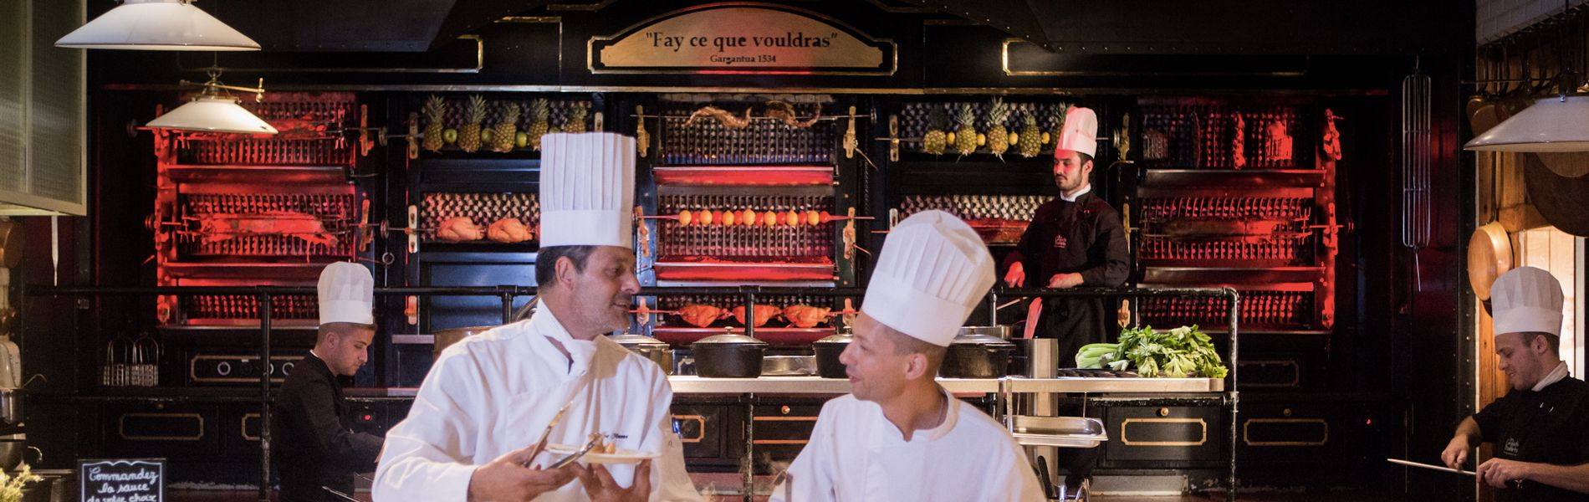

Le mur de rôtisserie des « Grands Buffets »

